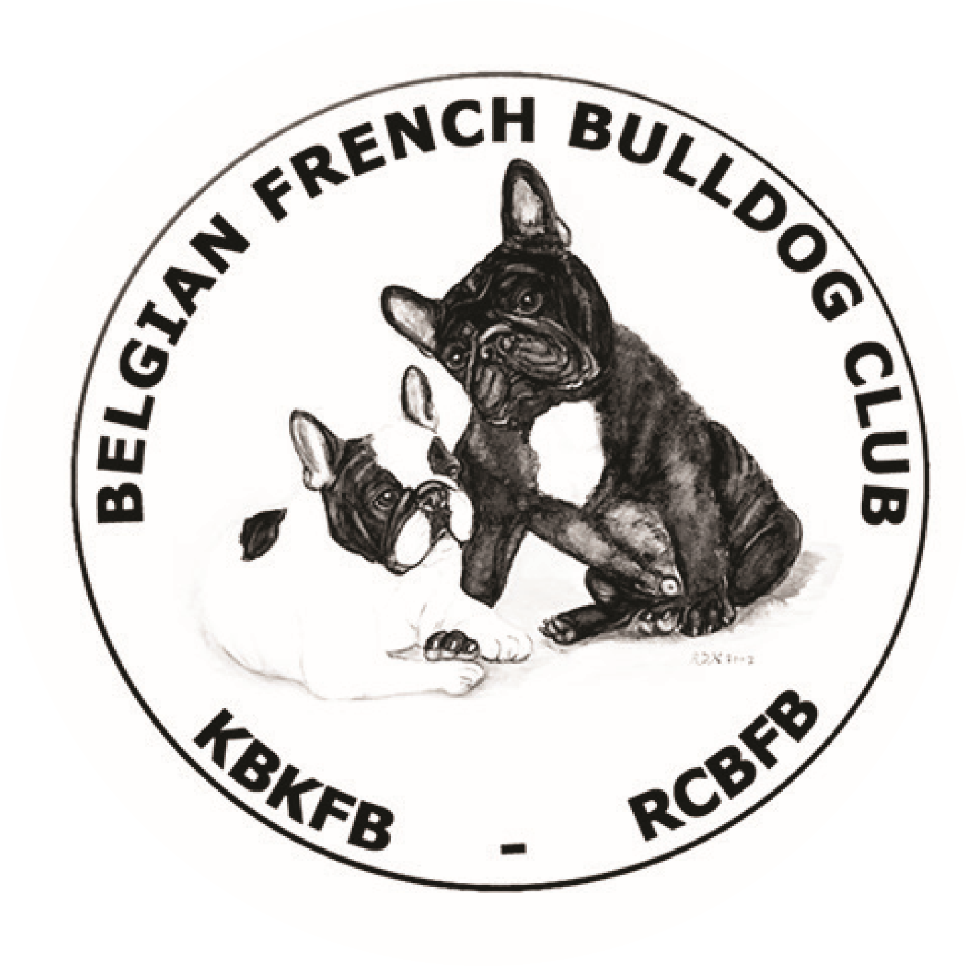
KONINKLIJKE BELGISCHE KLUB VAN DE FRANSE BULLDOG
Officiële rasvereniging - KKUSH nr. 348 - Gesticht in 1937

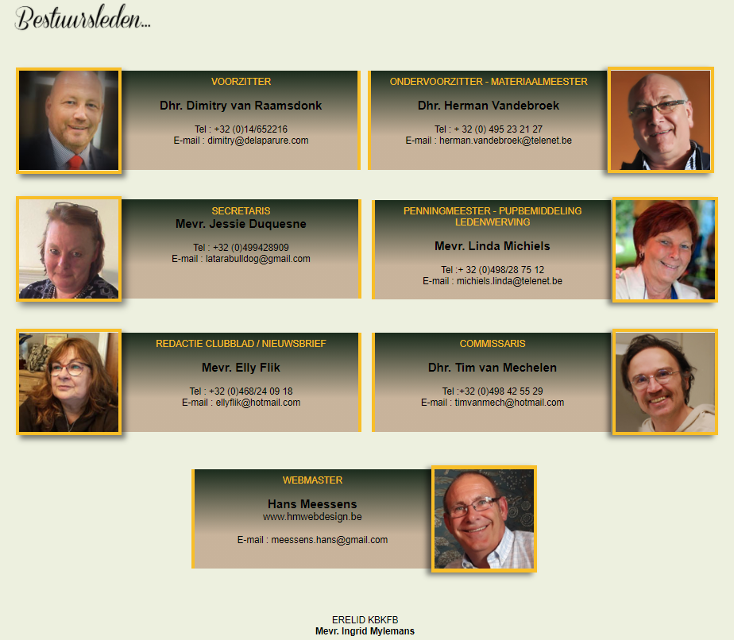

Algemene online ledenvergadering 24 Januari 2021
KBKFB

Online aanwezige personen 12
Online aanwezige leden 12
Verontschuldigde leden 4
Dhr&MevrVerheyden , Mevr Van Raamsdonk Riki , Mevr . Van Raamsdonk Chantal verontschuldigen zich voor hun afwezigheid

Opening

de vergadering wordt geopend door onze voorzitter Dhr Van Raamsdonk Dimitry
Hij bedankt de aanwezige leden om aanwezig te zijn op de online vergadering .
Geeft een woordje uitleg hoe het systeem werkt van de app om een vlotte communicatie en een fijn verloop van de vergadering te bevorderen .

Statutair verslag 2020

Er zijn geen veranderingen

Kynologisch verslag

Door de omstandigheden heeft er geen enkel activiteit kunnen plaats vinden

Financieel verslag

De kascontrole kon niet plaats vinden en alles werd digitaal getoond met de nodige uitleg van inkomsten / uitgaven
Wat van zelfsprekend is door er geen activiteiten waren in 2020 dat er een verlies is maar dat er wel uitgaven waren , onder deze de kosten van ledenvergadering van 2019 , enkele aankopen voor de geplande clubshow die dan niet kon door gaan , vliegticket keermeester .
De aankopen kunnen we wel compenseren voor onze volgende clubshow
De personen die dit jaar aangesteld waren voor de kascontrole verplaatsen zich naar komend jaar . Dit zijn Dhr Wim Van Loon en Dhr Luc Elias .

Uitredende bestuursleden , en herkiesbare bestuursleden

Er zijn geen uitredende bestuursleden en elk bestuurslid is herkiesbaar om de 3 jaar , dit jaar zit niemand aan de termijn van 3 jaar en was er ook niemand herkiesbaar

Planning activiteiten 2021

Onder voorbehoud van de pandemie evolutie zijn volgende activiteiten gepland voor 2021
Zondag 20 Juni 2021 onze outdoor clubshow te Bonheiden met als keurmeester Dhr Bas Bosch
Zondag 19 Sept onze jonge honden en veteranen rasspeciale te Bertem vlakbij Leuven . met als keurmeester Mevr . Chantal Van Raamsdonk

Superprestige 2020

Deze hebben we niet laten door gaan doordat er nauwelijks shows hebben kunnen plaats vinden in 2020

Lidgelden 2021

Er zijn geen wijzigingen ten opzichte van vorige jaren

Statistieken/gezondheid/status Belgie/opinie

Onze voorzitter staat ons graag te woord met deze nuttige informatie

- via de KMSH (dus waar o.a. onze leden zich registreren) zijn er (slechts) 316 Franse Bulldogen geregistreerd afkomstig van fokkers die bij hen zijn aangesloten
• Via Dogid werden er in dat jaar echter een totaal van 4302 FB geregistreerd
• In vergelijking van de registraties van Dog ID > 2015 VS 2019 steeg de Franse Bulldog “helaas” van plaats 10 naar 6 > dus nog immer zeer populair
• Van 4302 waren er 2346 (54.5%) BE geregistreerd en 1956 (45.5%) NIET BE geregistreerd
• Grotendeels waren deze NIET BE afkomstig van handelaars/kwekers uit de volgende landen: Hongarije, Slovakije, Tsjechie, Nederland
• Bovenstaande cijfers zijn snel verklaarbaar daar uit cijfers blijkt dat van de top 15 populairste rassen in België de Franse Bulldog (#6) voor 43.1% betrokken wordt van kwekers/handelaars en 34.2% van de occasionele (particuliere fokker).
Het is algemeen bekend dat een groot deel van de importhonden uit deze landen komen. Rest komt van hobby- en beroepsfokkers en het asiel.
• Bij de kwekers-handelaars waren van de door hen geregistreerde Franse Bulldogen 17,9% afkomstig uit BE en 82.1% NIET BE dit zegt voldoende

Ik ben er daarom van overtuigd dat wij als serieuze en zowat enige zeer zichtbare en benaderbare groep fokkers “in se” nul invloed hebben op het uiteindelijke resultaat bij het verplicht opleggen van bepaalde tests. Uiteraard bestaat er een problematiek binnen ons ras maar hiervoor worden door serieuze fokkers reeds testen gedaan op eigen initiatief en neemt men de verantwoording indien nodig. Gezien de minimale invloed die “onze FB” op de totale populatie hebben zal dit ook de perceptie en beeldvorming vooralsnog niet positief beïnvloeden zeker niet zolang hier géén steun komt vanuit de media. Als vertegenwoordiger bij de dienst Dierenwelzijn heb ik reeds meerdere malen melding gemaakt dat men NIET enkel de “goeden” moet viseren maar dat er beter gekeken zou worden naar die groep die voor het grootste deel verantwoordelijk is voor de FB populatie en dat zijn de handelaars. Zolang er hier niets verandert zal er in de praktijk niets veranderen voor wat de perceptie betreft.

Daarnaast zitten we als Club & fokker momenteel ietwat “gevangen” door enerzijds de VFC die aangeeft door de Vlaamse overheid erkend te zijn en daarmee claimt verschillende tests en adviezen aan te kunnen duiden. Anderzijds hebben we KKUSH en KMSH waarvan de clubs/shows en fokkers afhankelijk zijn aangaande de shows en stambomen. Ik hoop dat de beide partijen een consensus zullen vinden en er een éénduidig standpunt en meer duidelijkheid komt. Tot die tijd volgen we alles nauwgezet en houden we u hiervan op de hoogte. Het zou natuurlijk prettig zijn als er meer interesse door onze leden getoond zou worden. Het is altijd zinvol en constructief om hier gezamenlijk over zulke zaken te praten.

Rondvraag :

Vandebroek Herman stelde de vraag of er een erkenningsnummer zal komen voor occasionele fokkers , momenteel niet maar is nooit uitgesloten

Slotwoord van de voorzitter

Graag bedankt de voorzitter de online aanwezige leden en hoopt op een beter jaar en wenst iedereen een goede gezondheid toe en voegt eraan toe wees voorzichtig en steun elkaar.

Noteert u alvast de data voor de Clubmatch en jonge honden- en veteranendag in uw agenda en laten we hopen dat deze dit jaar door kunnen gaan!!

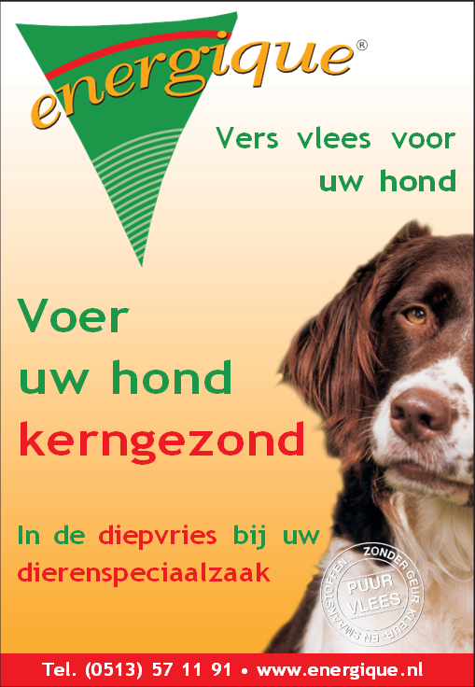

Wat is artrose?
Artrose is een veelvoorkomende gewrichtsaandoening bij honden, katten en paarden en wordt gekenmerkt door slijtage van het gewricht die bewegingsproblemen als pijn kunnen veroorzaken. Het wordt door een bepaalde oorzaak in het gewricht op gang gebracht, daarna houdt het zichzelf in stand en wordt de slijtage steeds erger.

Hoe ziet een gewricht eruit?
Een gewricht bestaat uit twee (of meerdere) op of in elkaar passende botten. De uiteinden hiervan zijn met kraakbeen bekleed. Deze botten worden tegen elkaar gehouden door een gewrichtskapsel. Het kraakbeen is veerkrachtig en zorgt voor een mooi glad oppervlak van de botuiteinden en bescherming van het onderliggende bot. Door het gladde oppervlak kunnen de botten ten opzichte van elkaar gemakkelijk bewegen en de veerkracht zorgt voor het opvangen van schokken. De binnenkant van het gewrichtskapsel is bekleed met een vlies, het zogeheten synoviaal membraan. Hier wordt de synoviale vloeistof aangemaakt, die het gewricht smeert en voedingsstoffen voor het kraakbeen bevat.

Welke gewrichtsveranderingen treden op bij artrose?
Wanneer artrose ontstaat wordt het kraakbeen ruwer en dunner waardoor de botten niet meer soepel langs elkaar kunnen bewegen. De veerkracht, dus ook het vermogen om schokken op te vangen neemt hierdoor af. Doordat de veerkracht minder wordt moet het rondom liggende kapsel meer schokken opvangen en raakt beschadigd waardoor er een ontstekingsreactie ontstaat. Het beschadigde kapsel gaat verdikken waardoor het stram en stijf wordt. Als gevolg van deze ontstekingsreactie wordt het gewrichtssmeer (synovia) dunner en bevat weinig tot geen bouwstoffen meer die nodig zijn voor opbouw en herstel van het kraakbeen.
Door de afname van kraakbeen wordt de druk op de gewrichtsvlakken niet meer goed verdeeld. Het bot breidt zijn draagvlak uit door te verdikken en te verbreden. Aan de uiteinden van de botten worden botuitgroeisels gevormd. Bot is in tegenstelling tot kraakbeen wel gevoelig en kan pijnprikkels veroorzaken wanneer het onder druk komt te staan.

Artrose bij de hond
In de beginfase heeft de hond moeite met opstaan uit zijn mand of is kreupel tijdens het lopen als gevolg van de pijn die artrose met zich meebrengt. Meestal hebben deze honden last van ‘startkreupelheid’. Dat wil zeggen erg stram of kreupel lopen aan het begin van een wandeling of wanneer hij de mand uit moet komen, maar naarmate hij wat langer in beweging is zal dit afnemen. In een gevorderde fase zal de hond naast een toegenomen pijngehalte ook last kunnen krijgen van spierzwakte. Doordat de gewrichten minder belast worden, neemt ook de spiermassa rondom deze gewrichten af en zal het dier spierzwakte kunnen gaan vertonen. Dit resulteert er gezamenlijk in dat de hond veel moeite heeft met opstaan en soms zelfs hulp nodig heeft, hij niet meer in de auto kan springen en op een gladde bodem hebben ze de neiging uit te glijden. Het lopen gaat steeds moeizamer. Naarmate de artrose vordert, zal de lust om naar buiten te gaan verminderen, stopt hij tijdens het wandelen of gaat hij liggen.

Oorzaken van artrose bij honden
Beschadigingen van het kraakbeen kunnen onder andere ontstaan door overbelasting van één of meerdere gewrichten, blessures of langdurig tekort aan essentiële (van de voeding afhankelijke) aminozuren. Daarnaast kunnen erfelijke factoren een rol spelen.

Preventie van Artrose
Er is aantal mogelijkheden om de kans op artrose te verkleinen.
- Een goede voeding is belangrijk zodat de hond voldoende vitaminen, mineralen, sporenelementen en aminozuren binnenkrijgt. Het hondenvoer dat tegenwoordig verkrijgbaar is bevat over het algemeen voldoende van deze ingrediënten, maar soms zijn extra aanvullingen nodig om de hond in een goede conditie te houden.
- Ga bij het uitzoeken van een pup van een groot ras bewust op zoek naar een nest dat voortkomt uit ouderdieren die getest zijn op veel voorkomende gewrichtsaandoeningen zoals heupdysplasie (HD) of elleboogdysplasie (ED). Wanneer beide ouders vrij zijn, dan is de kans minimaal dat uw pup ooit HD of ED krijgt.
- Let op met het bewegingsregime van groeiende pups en oudere honden. Door jonge honden niet te veel en te heftig te laten bewegen, zorgt u ervoor dat de gewrichten en de botten zich goed kunnen ontwikkelen. Een hond in de groei kan zware piekbelasting zoals hard rennen en stoeien, achter een stok of een bal aan rennen, rennen naast de fiets, traplopen en de auto in en uit springen nog niet aan. Over het algemeen geldt de regel: de leeftijd van de pup in weken, is het aantal minuten dat per wandeling gelopen mag worden. Oudere honden hebben ook baat bij vaker korte wandelingen. Verderop bespreken we bewegingsregime.
- Zorg ervoor dat het gewicht van uw dier optimaal is en geen overgewicht krijgt. Overgewicht kan onder andere bijdragen aan het ontstaan van artrose

Behandeling van Artrose bij de hond
Artrose kan niet genezen worden, maar door middel van een goede behandeling en ondersteuning kan het proces wel vertraagd worden.

Gewichtsreductie
Gewichtsreductie in geval van overgewicht. Het lichaamsgewicht drukt zwaar op de gewrichten. Door de hond in optimale lichaamsconditie te brengen en te houden voorkomt u dat de gewrichten vroegtijdig slijten door overmatige belasting door te veel lichaamsgewicht.

Bewegingsregime aanpassen
Het is belangrijk een regelmatig bewegingspatroon aan te houden. Maak meerdere korte wandelingen per dag in plaats van één lange wandeling. Daarnaast is het verstandig zoveel mogelijk rechtlijnige bewegingen aan te houden, zoals bijvoorbeeld lopen naast de fiets. Zwemmen is ook een manier van bewegen waarbij de gewrichten minimaal belast worden. Piekbelasting en overbelasting moeten voorkomen worden. Een weekendje mee naar zee is bijvoorbeeld niet verstandig. Voor gewrichten met artrose zijn snelle wendingen en draaiingen funest. Dierfysiotherapeuten kunnen u helpen een bewegingsplan voor uw hond op te stellen.

Voeding
Er zijn speciale dieetvoedingen op de markt die ondersteunend werken voor de gewrichten. Vaak bevatten deze diëten Omega-3-vetzuren die ervoor zorgen dat er minder ontstekingsproducten in het gewricht worden aangemaakt. Daarnaast bevatten ze vaak chondroïtine en glucosamine of groenlipmossel die de gewrichten ondersteunen. Voorbeelden van dergelijke voedingen zijn Specific Joint Support, Royal Canin Mobility CP2+, Hill’s Canine J/D.

Voedingssupplementen
Daarnaast kunt u ook naast de reguliere voeding kiezen voor een voedingssupplement met deze ondersteunende ingrediënten, zoals bijvoorbeeld Trovet Mobility, Sashas Blend, Arthruloxyl, Seraquin, Doils Joint.

Medicatie
Pijnstillers/ontstekingsremmers zoals niet steroïde ontstekingsremmers, steroïde ontstekingsremmers en soms opiaten. Uw eigen dierenarts kan u hierin adviseren.

Fysiotherapie
Regelmatige, gecontroleerde bewegingen zijn het beste. Een dierfysiotherapeut kan u helpen de training van de hond te optimaliseren. Sommige fysiotherapeuten bieden ook hydrotherapie aan

Hoezo, een hondenloopzone? Een hondenloopzone is een omheinde, openbare groenzone waar honden kunnen rennen, spelen en ravotten met andere honden. Dat doen ze onder toezicht van hun baasje, zodat die kan ingrijpen als het spelen uit de hand loopt. De hondenloopzone heeft een sociale functie voor dier én mens: de honden leren andere dieren in hun buurt verdragen en de baasjes hebben meteen een onderwerp om een gesprek met elkaar aan te knopen. Omdat de dieren hier vrij kunnen lopen, daalt de overlast op speelpleinen en in parken door loslopende honden en hun uitwerpselen. In de hondenloopzone ruimen de baasjes de uitwerpselen van hun hond zelf op. Ze kunnen de hondenpoepzakjes deponeren in een vuilnisbak of een hondenpoeppaal. Deze en andere afspraken leg je vast in een reglement dat duidelijk zichtbaar aan de toegangspoort van de hondenloopzone staat. Wat zegt de regelgeving? Er is geen specifieke wetgeving waar een lokaal bestuur moet aan voldoen bij de aanleg en de inrichting van een hondenloopzone. Omdat de ruimtelijke impact van een hondenloopzone beperkt is, heb je ook geen specifieke vergunningen nodig. Uiteraard heb je wel een kap- of omgevingsvergunning nodig als er bomen moeten wijken. Meer informatie hierover vind je op www.vlaanderen.be/bomen-kappen-buiten-een-bos. De juiste locatie Een goede locatie voor een hondenloopzone is goed bereikbaar, dicht bij de woonkern of in een buurt met veel hondeneigenaren. Best niet naast een drukke weg of in een lawaaierige omgeving, want dat zou de dieren onrustig maken. Hou bij je zoektocht naar de juiste locatie altijd rekening met de buurtbewoners of hondenclubs. Pols op voorhand naar het draagvlak en naar de bekommernissen en suggesties van de omwonenden. Het is het gemakkelijkst als je als gemeente of stad eigenaar bent van de grond waar je een hondenloopzone wilt inrichten. Als dat niet zo is, kan je de grond kopen van de eigenaar of een erfpachtovereenkomst over een lange termijn afsluiten. WEINIG PLAATS? RICHT EEN HONDENLOOPSTROOK IN! In dichtbevolkte wijken is de ruimte vaak beperkt. De stad Leuven lost dit op door er kleinere hondenloopstroken aan te leggen van slechts enkele are groot. Daarvoor vindt de stad plaats op groene reststroken langs de wegen en vergeten hoekjes in het park. Buiten de stadsmuren heeft de stad grote hondenloopweides aangelegd. Zo leg je een hondenloopzone aan DE OPPERVLAKTE De grootte van de hondenloopzone hangt af van de beschikbare ruimte. Soms heb je gewoon niet meer dan enkele are ter beschikking. Een minimum van tien are (1000 m2 ) heb je toch nodig zodat ook grotere honden de poten kunnen strekken. Als je ook wat spelelementen, bomen en struiken wilt aanplanten, heb je al snel het dubbele van die oppervlakte nodig. DE AFSLUITING Die is minstens 1,2 meter hoog, sluit aan de grond aan en heeft openingen die kleiner zijn dan 5 centimeter. Wees creatief en werk met natuurlijke materialen zoals hagen, een kastanjehek en wilgenvlechtwerk, dat maakt het aangenamer voor honden en baasjes. Gebruik een dubbele poort, zodat er een sas ontstaat en de honden niet kunnen ontsnappen telkens er een bezoeker door de poort gaat. 4 DE INRICHTING Op een strakke grasmat is een hond al snel uitgekeken, dus voorzie indien mogelijk voldoende afwisseling. Zorg voor een open vlakte maar ook voor bosjes met struiken en bomen, een vijver, zand, kort en lang gras. Je kan een deel van het terrein inrichten met hondenspeeltuigen zoals boomstammen, tunnels, bruggen en hordes. Schakel voor de aanleg en het onderhoud de gemeentelijke groendienst in. Als je terrein groot genoeg is, kan je het in twee delen. Soms spelen grote honden net iets te enthousiast met hun kleinere soortgenoten. Kleine hondjes vinden dan wat rust in hun afgebakend deel van het terrein. De bomen en struiken zorgen voor schaduw. Honden moeten immers kunnen afkoelen op warme dagen. Kies voor stevige boom- en struiksoorten en bescherm die met een boomkorf tot ze groot genoeg zijn. Plant het terrein niet te vol zodat de hondenbaasjes het overzicht niet verliezen. VUILNISBAKKEN Een hondenloopzone is geen toilet voor honden. Als elk baasje de uitwerpselen van zijn dier opruimt, blijft het terrein proper. Voorzie daarom zeker een vuilnisbakje of een hondenpoeppaal aan de hondenloopzone. ZITBANKEN Maak van de hondenloopzone ook voor de baasjes een aangename plek. Zij houden toezicht op hun dier maar slaan allicht ook al eens een praatje met andere hondeneigenaars. Plaats enkele strategisch geplaatste zitbanken van waaruit ze het hele terrein kunnen overzien. De banken krijgen zo ook een sociale functie. Je kan eventueel ook een schuilhokje aan de rand van het terrein plaatsen voor als het regent. HET INFOBORD Een infobord aan de toegangspoort maakt het concept van een hondenloopzone voor iedereen duidelijk. Heet de bezoekers welkom en vermeld in klare taal de ‘spelregels’ van de zone. Zet er ook de contactgegevens bij van de verantwoordelijke of de groendienst, zodat hondeneigenaars gemakkelijk contact kunnen opnemen als dat nodig zou zijn. TIP! Hondeneigenaars voorzien best zelf water en een drinkbakje voor hun dier. Maar misschien kan je als gemeente ook een openbaar waterkraantje plaatsen. Doe dat dan in het zicht op een toegankelijke plaats. De sociale controle voorkomt misbruik. Zelf drinkbakken plaatsen is geen goed idee, dan gaan honden bezitterig doen en dat kan agressief gedrag uitlokken. Hondenloopzones Een gids voor de lokale besturen 5 Het reglement Een huishoudelijk reglement legt de spelregels vast zodat het bezoek voor elk hondenbaasje en de omwonenden aangenaam blijft. De rode draad is dat de eigenaar verantwoordelijk is voor zijn dier, en dus ook voor de overlast en schade die het dier veroorzaakt. De eigenaar weet best of het dier geschikt is om met andere honden te ravotten. De hondenloopzone is hoe dan ook afgeraden voor angstige, zieke, oude, loopse of agressieve honden. Reken dus op het gezonde verstand van de hondenbaasjes, maar met een reglement heb je als gemeente een stok achter de deur. Laat het reglement goedkeuren door de gemeenteraad en neem het op in het politiereglement. Zo kan je aan het niet naleven ervan een gemeentelijke administratieve sanctie koppelen van maximum 350 euro. Het reglement maak je op maat van jouw gemeente. Maak de regels bekend op het infobord aan de hondenloopzone. Doe dat eventueel in vereenvoudigde vorm en verwijs door naar de gemeentelijke website voor het uitgebreide reglement. Met dit voorbeeld geraak je al een heel eind. In je communicatie op het infobord en de gemeentelijke website kan je de hondeneigenaars ook tips geven. Zoals: Het onderhoud Vergeet niet om ook het onderhoud in te plannen. Diepe putten die door ijverige honden gegraven worden, worden best terug gevuld. Controleer geregeld de infrastructuur met speciale aandacht voor de afsluitingen. • Je bent verantwoordelijk voor jouw hond. Hou het veilig voor andere mensen en dieren. • Zijn er al andere honden in de hondenloopzone? Vraag dan eerst toestemming aan hun baasjes voor je je dier loslaat. • Zorg dat het poortje goed gesloten is. • Doe je hond een halsband of harnas aan, zodat je het dier snel bij je kan nemen. • Ruim de uitwerpselen van je hond op en gooi het nadien in de vuilnisbak. • Denk aan de omwonenden, zorg dat je hond niet onnodig blaft. • Bezoek de hondenloopzone niet met agressieve, angstige of zieke honden . • Laat je hond geen kuilen graven of schade aanrichten. • Hou je hond steeds in de gaten. • Niet meer dan tien honden in de zone. (Dit is natuurlijk afhankelijk van de grootte.) • Toegangsuren tussen 8 en 20 uur. • Hou je aan deze afspraken, anders riskeer je een GAS-boete. • Veel plezier en hou de hondenloopzone net. • Maak een wandeling met je hond voor je de hondenloopzone betreedt. Dat maakt het dier wat rustiger. • Ben je onzeker over de reactie van je hond op een andere viervoeter die al in de hondenloopzone is? Hou beide dieren aan de leiband en wandel even naast elkaar. Zo zie je hoe de dieren op elkaar reageren. • Kom je voor het eerst? Kies dan een rustig moment zodat je hond aan de omgeving kan wennen zonder andere dieren. • Breng geen voedsel of speelgoed mee, honden kunnen erg bezitterig zijn. • Is het druk? Wacht dan even jouw beurt af of kom op een ander moment terug. • De hondenloopzone is geen speeltuin voor kinderen. 6 Maak je hondenloopzone bekend De buurt en de lokale hondenvereniging heb je al mee van in het begin, maar niet alle hondeneigenaren in je gemeente zijn op de hoogte van de nieuwe hondenloopzone. Maak het project bekend op de gemeentelijke website, via sociale media, het gemeentelijke infoblad, bij de dierenarts, de hondenkappers…. Organiseer een officiële opening en nodig de lokale pers uit. Vergeet geen fotogenieke hond voor het fotomoment. MEER HONDENINFRASTRUCTUUR? Hondenlosloopzone. In bossen en natuurgebieden horen honden altijd aan de leiband. Dat is belangrijk voor de veiligheid van de andere natuurliefhebbers en om de planten en dieren te beschermen. In hondenlosloopzones kunnen honden - onder toezicht van hun baasje – wel vrij rondlopen. Het Agentschap Natuur en Bos legde in meer dan veertig natuurgebieden hondenlosloopzones aan. Je vindt een overzicht op www.natuurenbos.be/hondenzones. Hondenspeeltuin. Een hondenspeeltuin lijkt wat op een kinderspeeltuin, met hordes, een klauterbrug, tractorbanden en andere tuigen. Soms maken ze onderdeel uit van een hondenloopzone. Zo installeerde de stad Antwerpen hondenspeeltuigen in een tiental hondenloopzones. Betalende hondenspeeltuinen maken een opmars in Nederland en Duitsland. Hondentoilet. Een afgebakende ruimte op openbaar domein waar honden – aan de leiband - naar het toilet kunnen gaan tijdens hun wandeling. Een hondentoilet is niet heel groot, enkele vierkante meters volstaan. Het hondenbaasje ruimt de uitwerpselen meteen op en deponeert het pakketje in de vuilnisbak of de hondenpoeppaal. Gent telt liefst 180 hondentoiletten. Hondenpoeppaal. Een smalle en kokervormige vuilnisbak waar alleen poepzakjes in mogen worden gedeponeerd. Een hondenpoeppaal neemt weinig plaats in en stoort zo het openbaar domein niet. Hondenzwemplaats. Ja, ook dat bestaat. De stad Gent heeft een hondenzwemplaats aan de Yachtdreef, vlakbij de Watersportbaan. Hier mogen sportieve honden vrij zwemmen in de afgebakende zone in de vijver. Zwemmen is enkel toegestaan voor honden, niet voor baasjes. Er is ook een droogloopweide.
Hoezo, een hondenloopzone? Een hondenloopzone is een omheinde, openbare groenzone waar honden kunnen rennen, spelen en ravotten met andere honden. Dat doen ze onder toezicht van hun baasje, zodat die kan ingrijpen als het spelen uit de hand loopt. De hondenloopzone heeft een sociale functie voor dier én mens: de honden leren andere dieren in hun buurt verdragen en de baasjes hebben meteen een onderwerp om een gesprek met elkaar aan te knopen. Omdat de dieren hier vrij kunnen lopen, daalt de overlast op speelpleinen en in parken door loslopende honden en hun uitwerpselen. In de hondenloopzone ruimen de baasjes de uitwerpselen van hun hond zelf op. Ze kunnen de hondenpoepzakjes deponeren in een vuilnisbak of een hondenpoeppaal. Deze en andere afspraken leg je vast in een reglement dat duidelijk zichtbaar aan de toegangspoort van de hondenloopzone staat. Wat zegt de regelgeving? Er is geen specifieke wetgeving waar een lokaal bestuur moet aan voldoen bij de aanleg en de inrichting van een hondenloopzone. Omdat de ruimtelijke impact van een hondenloopzone beperkt is, heb je ook geen specifieke vergunningen nodig. Uiteraard heb je wel een kap- of omgevingsvergunning nodig als er bomen moeten wijken. Meer informatie hierover vind je op www.vlaanderen.be/bomen-kappen-buiten-een-bos. De juiste locatie Een goede locatie voor een hondenloopzone is goed bereikbaar, dicht bij de woonkern of in een buurt met veel hondeneigenaren. Best niet naast een drukke weg of in een lawaaierige omgeving, want dat zou de dieren onrustig maken. Hou bij je zoektocht naar de juiste locatie altijd rekening met de buurtbewoners of hondenclubs. Pols op voorhand naar het draagvlak en naar de bekommernissen en suggesties van de omwonenden. Het is het gemakkelijkst als je als gemeente of stad eigenaar bent van de grond waar je een hondenloopzone wilt inrichten. Als dat niet zo is, kan je de grond kopen van de eigenaar of een erfpachtovereenkomst over een lange termijn afsluiten. WEINIG PLAATS? RICHT EEN HONDENLOOPSTROOK IN! In dichtbevolkte wijken is de ruimte vaak beperkt. De stad Leuven lost dit op door er kleinere hondenloopstroken aan te leggen van slechts enkele are groot. Daarvoor vindt de stad plaats op groene reststroken langs de wegen en vergeten hoekjes in het park. Buiten de stadsmuren heeft de stad grote hondenloopweides aangelegd. Zo leg je een hondenloopzone aan DE OPPERVLAKTE De grootte van de hondenloopzone hangt af van de beschikbare ruimte. Soms heb je gewoon niet meer dan enkele are ter beschikking. Een minimum van tien are (1000 m2 ) heb je toch nodig zodat ook grotere honden de poten kunnen strekken. Als je ook wat spelelementen, bomen en struiken wilt aanplanten, heb je al snel het dubbele van die oppervlakte nodig. DE AFSLUITING Die is minstens 1,2 meter hoog, sluit aan de grond aan en heeft openingen die kleiner zijn dan 5 centimeter. Wees creatief en werk met natuurlijke materialen zoals hagen, een kastanjehek en wilgenvlechtwerk, dat maakt het aangenamer voor honden en baasjes. Gebruik een dubbele poort, zodat er een sas ontstaat en de honden niet kunnen ontsnappen telkens er een bezoeker door de poort gaat. 4 DE INRICHTING Op een strakke grasmat is een hond al snel uitgekeken, dus voorzie indien mogelijk voldoende afwisseling. Zorg voor een open vlakte maar ook voor bosjes met struiken en bomen, een vijver, zand, kort en lang gras. Je kan een deel van het terrein inrichten met hondenspeeltuigen zoals boomstammen, tunnels, bruggen en hordes. Schakel voor de aanleg en het onderhoud de gemeentelijke groendienst in. Als je terrein groot genoeg is, kan je het in twee delen. Soms spelen grote honden net iets te enthousiast met hun kleinere soortgenoten. Kleine hondjes vinden dan wat rust in hun afgebakend deel van het terrein. De bomen en struiken zorgen voor schaduw. Honden moeten immers kunnen afkoelen op warme dagen. Kies voor stevige boom- en struiksoorten en bescherm die met een boomkorf tot ze groot genoeg zijn. Plant het terrein niet te vol zodat de hondenbaasjes het overzicht niet verliezen. VUILNISBAKKEN Een hondenloopzone is geen toilet voor honden. Als elk baasje de uitwerpselen van zijn dier opruimt, blijft het terrein proper. Voorzie daarom zeker een vuilnisbakje of een hondenpoeppaal aan de hondenloopzone. ZITBANKEN Maak van de hondenloopzone ook voor de baasjes een aangename plek. Zij houden toezicht op hun dier maar slaan allicht ook al eens een praatje met andere hondeneigenaars. Plaats enkele strategisch geplaatste zitbanken van waaruit ze het hele terrein kunnen overzien. De banken krijgen zo ook een sociale functie. Je kan eventueel ook een schuilhokje aan de rand van het terrein plaatsen voor als het regent. HET INFOBORD Een infobord aan de toegangspoort maakt het concept van een hondenloopzone voor iedereen duidelijk. Heet de bezoekers welkom en vermeld in klare taal de ‘spelregels’ van de zone. Zet er ook de contactgegevens bij van de verantwoordelijke of de groendienst, zodat hondeneigenaars gemakkelijk contact kunnen opnemen als dat nodig zou zijn. TIP! Hondeneigenaars voorzien best zelf water en een drinkbakje voor hun dier. Maar misschien kan je als gemeente ook een openbaar waterkraantje plaatsen. Doe dat dan in het zicht op een toegankelijke plaats. De sociale controle voorkomt misbruik. Zelf drinkbakken plaatsen is geen goed idee, dan gaan honden bezitterig doen en dat kan agressief gedrag uitlokken. Hondenloopzones Een gids voor de lokale besturen 5 Het reglement Een huishoudelijk reglement legt de spelregels vast zodat het bezoek voor elk hondenbaasje en de omwonenden aangenaam blijft. De rode draad is dat de eigenaar verantwoordelijk is voor zijn dier, en dus ook voor de overlast en schade die het dier veroorzaakt. De eigenaar weet best of het dier geschikt is om met andere honden te ravotten. De hondenloopzone is hoe dan ook afgeraden voor angstige, zieke, oude, loopse of agressieve honden. Reken dus op het gezonde verstand van de hondenbaasjes, maar met een reglement heb je als gemeente een stok achter de deur. Laat het reglement goedkeuren door de gemeenteraad en neem het op in het politiereglement. Zo kan je aan het niet naleven ervan een gemeentelijke administratieve sanctie koppelen van maximum 350 euro. Het reglement maak je op maat van jouw gemeente. Maak de regels bekend op het infobord aan de hondenloopzone. Doe dat eventueel in vereenvoudigde vorm en verwijs door naar de gemeentelijke website voor het uitgebreide reglement. Met dit voorbeeld geraak je al een heel eind. In je communicatie op het infobord en de gemeentelijke website kan je de hondeneigenaars ook tips geven. Zoals: Het onderhoud Vergeet niet om ook het onderhoud in te plannen. Diepe putten die door ijverige honden gegraven worden, worden best terug gevuld. Controleer geregeld de infrastructuur met speciale aandacht voor de afsluitingen. • Je bent verantwoordelijk voor jouw hond. Hou het veilig voor andere mensen en dieren. • Zijn er al andere honden in de hondenloopzone? Vraag dan eerst toestemming aan hun baasjes voor je je dier loslaat. • Zorg dat het poortje goed gesloten is. • Doe je hond een halsband of harnas aan, zodat je het dier snel bij je kan nemen. • Ruim de uitwerpselen van je hond op en gooi het nadien in de vuilnisbak. • Denk aan de omwonenden, zorg dat je hond niet onnodig blaft. • Bezoek de hondenloopzone niet met agressieve, angstige of zieke honden . • Laat je hond geen kuilen graven of schade aanrichten. • Hou je hond steeds in de gaten. • Niet meer dan tien honden in de zone. (Dit is natuurlijk afhankelijk van de grootte.) • Toegangsuren tussen 8 en 20 uur. • Hou je aan deze afspraken, anders riskeer je een GAS-boete. • Veel plezier en hou de hondenloopzone net. • Maak een wandeling met je hond voor je de hondenloopzone betreedt. Dat maakt het dier wat rustiger. • Ben je onzeker over de reactie van je hond op een andere viervoeter die al in de hondenloopzone is? Hou beide dieren aan de leiband en wandel even naast elkaar. Zo zie je hoe de dieren op elkaar reageren. • Kom je voor het eerst? Kies dan een rustig moment zodat je hond aan de omgeving kan wennen zonder andere dieren. • Breng geen voedsel of speelgoed mee, honden kunnen erg bezitterig zijn. • Is het druk? Wacht dan even jouw beurt af of kom op een ander moment terug. • De hondenloopzone is geen speeltuin voor kinderen. 6 Maak je hondenloopzone bekend De buurt en de lokale hondenvereniging heb je al mee van in het begin, maar niet alle hondeneigenaren in je gemeente zijn op de hoogte van de nieuwe hondenloopzone. Maak het project bekend op de gemeentelijke website, via sociale media, het gemeentelijke infoblad, bij de dierenarts, de hondenkappers…. Organiseer een officiële opening en nodig de lokale pers uit. Vergeet geen fotogenieke hond voor het fotomoment. MEER HONDENINFRASTRUCTUUR? Hondenlosloopzone. In bossen en natuurgebieden horen honden altijd aan de leiband. Dat is belangrijk voor de veiligheid van de andere natuurliefhebbers en om de planten en dieren te beschermen. In hondenlosloopzones kunnen honden - onder toezicht van hun baasje – wel vrij rondlopen. Het Agentschap Natuur en Bos legde in meer dan veertig natuurgebieden hondenlosloopzones aan. Je vindt een overzicht op www.natuurenbos.be/hondenzones. Hondenspeeltuin. Een hondenspeeltuin lijkt wat op een kinderspeeltuin, met hordes, een klauterbrug, tractorbanden en andere tuigen. Soms maken ze onderdeel uit van een hondenloopzone. Zo installeerde de stad Antwerpen hondenspeeltuigen in een tiental hondenloopzones. Betalende hondenspeeltuinen maken een opmars in Nederland en Duitsland. Hondentoilet. Een afgebakende ruimte op openbaar domein waar honden – aan de leiband - naar het toilet kunnen gaan tijdens hun wandeling. Een hondentoilet is niet heel groot, enkele vierkante meters volstaan. Het hondenbaasje ruimt de uitwerpselen meteen op en deponeert het pakketje in de vuilnisbak of de hondenpoeppaal. Gent telt liefst 180 hondentoiletten. Hondenpoeppaal. Een smalle en kokervormige vuilnisbak waar alleen poepzakjes in mogen worden gedeponeerd. Een hondenpoeppaal neemt weinig plaats in en stoort zo het openbaar domein niet. Hondenzwemplaats. Ja, ook dat bestaat. De stad Gent heeft een hondenzwemplaats aan de Yachtdreef, vlakbij de Watersportbaan. Hier mogen sportieve honden vrij zwemmen in de afgebakende zone in de vijver. Zwemmen is enkel toegestaan voor honden, niet voor baasjes. Er is ook een droogloopweide.

Beste leden
Wij willen u de mogelijkheid geven om uw dekreu via onze website ter dekking aan te bieden.
U mag een mooie foto van uw reu sturen naar ellyflik@hotmail.com met vermelding van de naam van uw hond en uw kennelnaam en uw website. U moet wel al op de fokkerslijst staan. U mag de gezondheidstesten die gedaan zijn bij uw reu vermelden maar dit hoeft niet, dit kan u ook bespreken met de eigenaar van het teefje dat gedekt moet worden. Heeft u meerdere reuen die u op de website geplaatst wilt hebben kan dit uiteraard ook. U betaalt hier voor de rest van dit jaar 10 euro per aangeboden reu voor en vanaf januari is dit 25 euro per aangeboden reu voor heel 2020.
